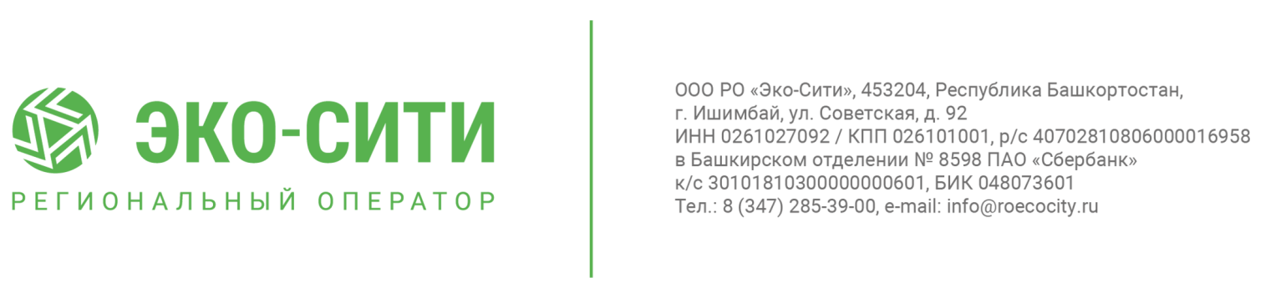
Обратиться к регоператору «Эко-Сити» за перерасчётом платы и по другим вопросам можно дистанционно
По независящим от регионального оператора «Эко-Сити» причинам в квитанциях, поступивших населению на оплату услуги по обращению с твёрдыми коммунальными отходами, могут быть допущены неточности. Например, указано большее количество человек, прописанных или проживающих в жилом помещении, чем есть на самом деле, или неправильно написаны имя и фамилия собственника.
Регоператор просит абонентов в таких случаях направить ему актуальные сведения для корректировки базы данных. Тогда в следующем месяце придут квитанции, оформленные верно. Для этого достаточно сфотографировать или отсканировать
- паспорт собственника жилого помещения
- справку о составе семьи или временной регистрации либо выписку из домовой книги (предоставляет управляющая компания или администрация сельсовета).
Фотографии этих двух документов необходимо отправить по электронной почте abonent-fl@roecocity.ru, указав в письме свой адрес, ФИО и что необходимо исправить в квитанции.
Если нет возможности воспользоваться электронной почтой, то копии этих же документов можно отправить «Почтой России» по адресу: г. Стерлитамак, ул. Мира, д. 18, каб. 4-6.
Просьба таким же образом сообщать, если по одному адресу пришли две или три платёжки с графой «Обращение с ТКО». Оплату необходимо производить только по одной квитанции. Какой именно, значения не имеет. Деньги в любом случае поступят на счет и будут учтены.
Если подаёте документы по электронной почте или Почтой России, то бланк заявления заполнять необязательно. Прикрепляем его для тех, кто сам пожелает заполнить.

Пресс-секретарь РО «ЭКО-Сити» Олеся Арамелева

